**ĐÁP ÁN THI HỌC KỲ II – MÔN VẬT LÝ**

**NĂM HỌC : 2013 – 2014**

**ĐÁP ÁN THI HỌC KÌ 2 – LÝ 10 – NĂM HỌC 2013-2014**

**I / PHẦN CHUNG : ( 8 ĐIỂM )**

**Câu 1:** **(1 điểm)**

v biến thiên, v tăng, v giảm, v không đổi …………(0,25x4)

Hoặc: $\left(\vec{F},\vec{v}\right)≠{90}^{0}; 0^{0}≤\left(\vec{F},\vec{v}\right)<{90}^{0}; {90}^{0}<\left(\vec{F},\vec{v}\right)≤{180}^{0}; \left(\vec{F},\vec{v}\right)={90}^{0}$

Hoặc: có A ngoại lực; A ngoại lực >0; A ngoại lực <0; A ngoại lực =0

**Câu 2:** **(1 điểm)**

hệ kín, không ma sát…….bảo toàn………(0,5)

Hoặc: chỉ dưới tác dụng của trọng lực ( lực đàn hồi hoặc lực thế)…….bảo toàn

W=Wt +Wđ = const……..(0,5)

Hoặc: WtA +WđA = WtB +WđB

**Câu 3:** **(1 điểm)**

lực hút> lực đẩy…………..(1)

**Câu 4:** **(1 điểm)**

P theo T khi V=const…………..(0,5)

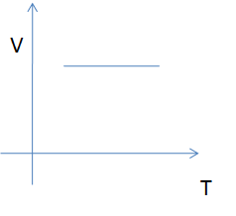 …………(0,5)

**Câu 5: (1 điểm)**

Nhiệt không thể tự truyền từ vật lạnh sang vật nóng hơn……..(0,5)

Động cơ nhiệt không thể chuyển hóa tất cả nhiệt lượng thảnh công cơ học ……(0,5)

**Câu 6: (1 điểm)**

ΔU=200J>0………..(0,25)

Q= -80J<0……………(0,25)

ΔU = A + Q………(0,25)

A=280J>0 ( khí nhẫn công) …………(0,25)

**Câu 7: (2 điểm)**

T=const P1=2at P2=2,5at ………..(0,5)

V1=l1.S V2=l2.S ………….(0,25)

P1V1=P2V2 ………..(0,5)

l2=8cm ………..(0,25)

KL: dịch chuyển theo chiều giảm V, đoạn: 10-8=2cm ………..(0,25x2)

**II/ PHẦN RIÊNG : ( 2 ĐIỂM)**

**Câu 8A: (2 điểm)**

vA = 20m/s vB = ?

zA = 10m zB = 0

WtA +WđA = WtB +WđB …………..(0.5)

Hoặc: mgzA +mvA2 =mgzB +mvB2

Giải…………………(0,5)

VB=10 $\sqrt{6}$ m/s ……..(0,25)

b.

WtB +WđB = WtC +WđC ……..(0,25)

WđC=WđB - WtC ……(0,25)

WđC/ WtC =5…….(0,25)

**Câu 8B:** **(2 điểm)**

a.

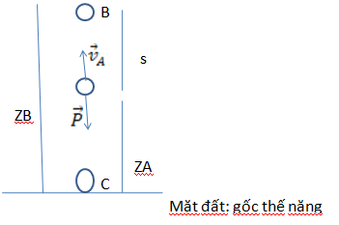…………….(0,25)

AP=WđB –WđA ….(0,5)

Hoặc: P.S.cos1800=mvB2 - mvA2

Giải…………..(0,25)

S =5m……(0,25)

zB= zA + s = 9m …………..(0,25)

b. WtA + WđA = WtC + WđC …………..(0,25)

vì Wđ không phụ thuộc hướng vẫn tốc nên vC trong 2 trường hợp bằng nhau.